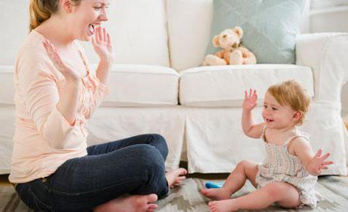 | Воспитание ребёнка 2-х лет

Воспитание ребёнка 2-х лет начинается с воспитания родителей.
Многие заботливые родители переживают: «Как же правильно воспитать ребенка, чтобы он вырос умным, культурным, аккуратным, заботливым, вежливым и эрудированным человеком?»
Воспитание ребёнка двух лет – это огромный труд.
Придерживайтесь нескольких правил.
Понимающе относитесь к своему ребёнку. Когда он плачет, нервничает, не хочет что-либо делать, не впадайте в гнев, простым и ясным языком объясните, что так будет лучше. Основные правила воспитания.
Не вступайте с малышом в конфликтные ситуации. Дети в этом возрасте часто вредничают, не хотят слушать родителей. Устанавливайте определённые порядки: «Поиграл с игрушками – убери их, а не оставляй их где попало», «Пришёл с улицы – помой руки» и так далее. Если ребёнок ведёт себя хорошо – похвалите его. Дайте понять, что хорошее поведение – залог успеха.
При воспитании не делайте акцент на неправильности его действий. Не говорите, что так плохо, лучше говорите, как хорошо. Ругая своё чадо, не запугивайте его. Он должен знать, что наказание – это результат плохого поведения, а не пытка. Спрашивайте, что он предпочитает. Не решайте всё за него. Если Вы обращаетесь к своему малышу, говорите внятно и дайте ему время понять поступившую информацию, принять решение. Это займёт больше времени, если бы Вы сказали то же самое взрослому.
Прислушивайтесь к ребёнку. Может то, что он делает, не так уж и плохо. Дети любят позабавиться, не ругайте их за это. Приучайте его к порядку. Расскажите, что у каждой вещи есть своё место. Он должен частично сам одеваться, аккуратно есть.
Чаще с ним говорите. Развивайте его речь. Малыш должен знать примерно 200-300 слов. Позволяйте ему гулять со своими сверстниками. Детям так легче вступать в коммуникационные процессы.
Нюансы.
Часто в такое время родители малыша могут ссориться из-за того, что один считает что-то хорошим, а другой – плохим. Зачастую родители начинают изучать азы детской психологии, читать специализированную литературу. И это хорошо. Разговаривайте со своим чадом. Интересуйтесь, как думает он. Ведь малыш прыгает по лужам не потому, что хочет промочить ботинки, а потому что это весело.
Хотите воспитать ребенка - начните с себя Важно контролировать и следить за своим поведением. Если Вы смотрите телевизор, а ребенку говорите, что телевизор смотреть нельзя, то не рассчитывайте на послушание. Карапуз находится в таком возрасте, что хочет выполнять те действия, что выполняете Вы, а если Вы его просите сделать что-либо, то, скорее всего, он будет сопротивляться.
Например, Вы попросите его успокоиться и постоять на месте, а он, как назло, будет кружить без остановки. В таком случае рекомендую сказать ему: «Бегай быстрее!» Даем 90%, что он очень удивится, остановится и решит передохнуть!
Помните, что при воспитании малыша нужно проявлять выдержку и терпение, чтобы адекватно реагировать на проявление его лидерских, творческих и гиперактивных качеств. Ведь дети – это маленькие личности с разным темпераментом, способностями, наклонностями и т.д.
Например, если карапуз по натуре – лидер и постоянно высказывает свое мнение, выдвигает идеи и предложения, то не осуждайте его, обязательно выслушайте и предоставьте ему свободу выбора в некоторых вещах. Таким образом, малютка вырастит уверенным в себе человеком, лидером, к мнению которого будут прислушиваться другие.

